JEOLOJİK ZAMAN

Ancak, jeolojide zaman önemli bir faktördür. Çoğu jeolojik süreç çok yavaştır ve birçok jeolojik olay binlerce ya da milyonlarca yılda gerçekleşir. Yavaş bir jeolojik sürecin bir örneği olarak, Atlantik Okyanusu'nun oluşumunu hayal edin. Afrika ve Güney Amerika, Avrupa ve Kuzey Amerika kıtaları yaklaşık 180 milyon yılda ayrıldılar ve bu ayrılma hala devam etmektedir.

Dünya yaklaşık 4.57 milyar yıl yaşındadır - bu 4570.000.000 yıltır. Bu inanılmaz derecede uzun bir zamandır, anlamak neredeyse imkansızdır. Aşağıda jeolojik zaman cetveli sunulmuştur.

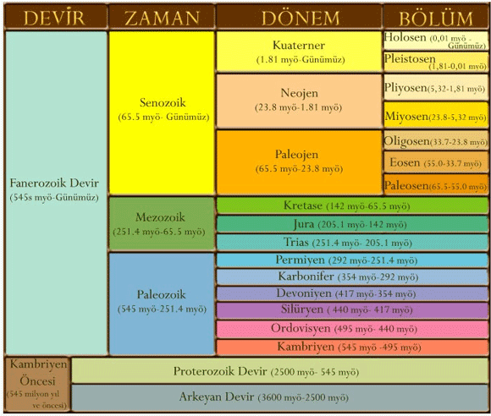

Fenerozoik, üç ana döneme ayrılmıştır: Paleozoyik, Mesozoyik ve Senozoyik. Dönemler çeşitli dönemlere ayrılmıştır. Örneğin, Paleozoik, Kambriyen, Ordovisiyen, Silüriyen, Devonien, Karbonifer (Mississippian ve Pennsylvanian) ve Permiyen. Kambriyen yaklaşık 570 m.y'de başladı. ve Permiyen yaklaşık 250 m.y'de sona erdi. Mesozoyik, Trias, Jura ve Kretase dönemlerini kapsar. Kretase dönemi yaklaşık 66 m.y'de sona erdi. Senozoik, Tersiyer ve Kuvaterner dönemleri. 2 m.y.'ye kadar süren Kuvaterner dönemi, yeryüzündeki ılıman bölgelerdeki buz tabakalarının tekrar tekrar ilerlemesi ve geri çekilmesi ile ayırt edilir

Kayaçların görece yaşlarını kimyasal olarak belirlemek dışında diğer bir yolu, uzamsal ilişkilerini incelemektir. Orijinal yataylık ilkesi, tortul kayaçların yatay olarak çökeldiğini belirtir. Süperpozisyon ilkesine göre genç sedimenter tabakalar eski sedimanter tabakaların üzerinde uzanır. Aksi bir durum olmadıkça, üst katların alt katlardan daha genç olduğunu varsayabiliriz. Farklı kayaç türlerini ve uyumsuzlukları daha sonra inceleyeceğiz.
Son 50 yılda, uranyum, potasyum, stronsiyum, karbon ve diğer birkaç elementin radyoaktif bozunumu temelinde kayaların mutlak yaşını belirlemek için teknikler geliştirilmiştir.
